Expérimentation, séquence Scratch Jr
Classe de CP-CE1, Neaufles Auvergny (Eure)

Introduction
Le but de cette séquence était de tester l’utilisation de l’application Scratch Jr sur plusieurs séances dans une classe de CP-CE1.
Environnement : classe de CP-CE1 de 17 élèves (9 CP, 8 CE1) en milieu rural (école de 2 classes).

Points abordés (programmes 2016)
Grandeurs et mesures :
(Se) repérer et (se) déplacer en utilisant des repères ; coder et décoder pour prévoir, représenter et réaliser des déplacements dans des espaces familiers, sur un quadrillage, sur un écran.
Repères spatiaux :
Relations entre l’espace dans lequel on se déplace et ses représentations.
Programmer les déplacements d’un robot ou ceux d’un personnage sur un écran.

Équipement
Pour les séances 1 et 2 : des craies, des ardoises blanches et des feutres d’ardoise, des briques de couleur en plastique.
Pour les séances 3 à 5 : une classe mobile de 16 tablettes 10’, un vidéo-projecteur et une clé de cast permettant de diffuser sur l’écran l’affichage d’une tablette donnée, des fiches d’activité sur Scratch Jr et des documents de présentation des commandes de Scratch Jr.

Séance 1
Les élèves sont amenés par demi-groupe (un demi-groupe CP, un demi-groupe CE1) devant une grille 10x10 tracée à la craie sur le sol du préau. Chaque case est suffisamment grande pour contenir un élève. Des directions sont indiquées au sol de chaque coté de la grille (haut, bas, gauche, droite). Une numérotation des cases est inscrite en bas et à gauche de 1 à 10. Quelques briques de couleurs sont disposées sur des cases, réparties sur la grille.
Haut |  |  |  |  |  |  |  |  |  |  |  | Droite
Gauche | 10 |  |  |  |  |  |  |  |  |  |  | Droite
Gauche | 9 |  |  |  |  |  |  |  |  |  |  | Droite
Gauche | 8 |  |  |  |  |  |  |  |  |  |  | Droite
Gauche | 7 |  |  |  |  |  |  |  |  |  |  | Droite
Gauche | 6 |  |  |  |  |  |  |  |  |  |  | Droite
Gauche | 5 |  |  |  |  |  |  |  |  |  |  | Droite
Gauche | 4 |  |  |  |  |  |  |  |  |  |  | Droite
Gauche | 3 |  |  |  |  |  |  |  |  |  |  | Droite
Gauche | 2 |  |  |  |  |  |  |  |  |  |  | Droite
Gauche | 1 |  |  |  |  |  |  |  |  |  |  | Droite
Gauche |  | 1 | 2 | 3 | 4 | 5 | 6 | 7 | 8 | 9 | 10 | Droite
Gauche | Bas

Consigne : « nous allons jouer au jeu du robot idiot. Par deux, l’un d’entre vous sera le robot et l’autre celui qui le commande. Vous devez indiquer au robot la direction qu’il doit prendre et le nombre de cases à franchir pour atteindre la case où se trouve la brique que vous avez choisi. »
Après un premier passage, les rôles sont inversés.

Bilan de séance : pas de difficulté particulière lors de la séance. Une élève montre des problèmes de repérage dans l’espace (déjà notés par l’enseignante).
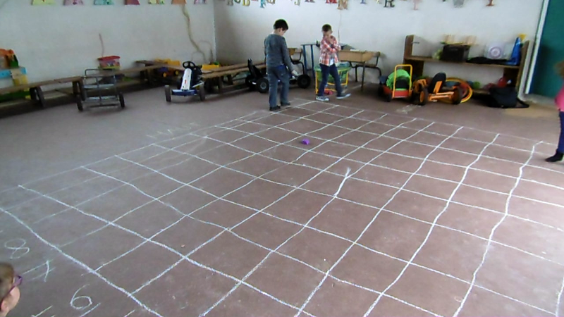
Une grille plus grande (20x20) aurait peut être permis de faire circuler plus de binôme en même temps.

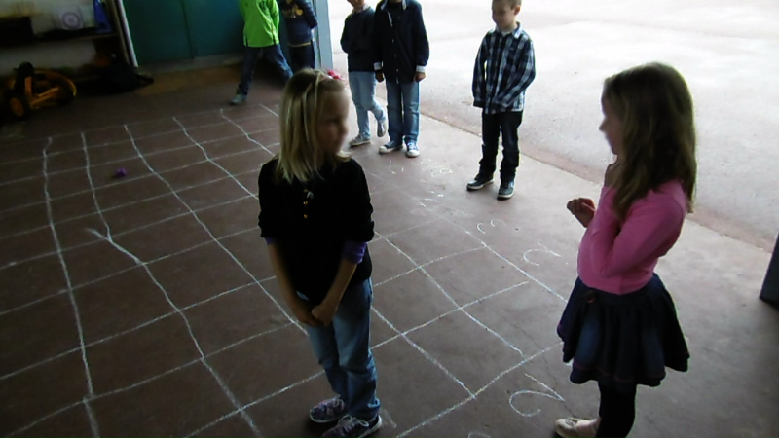
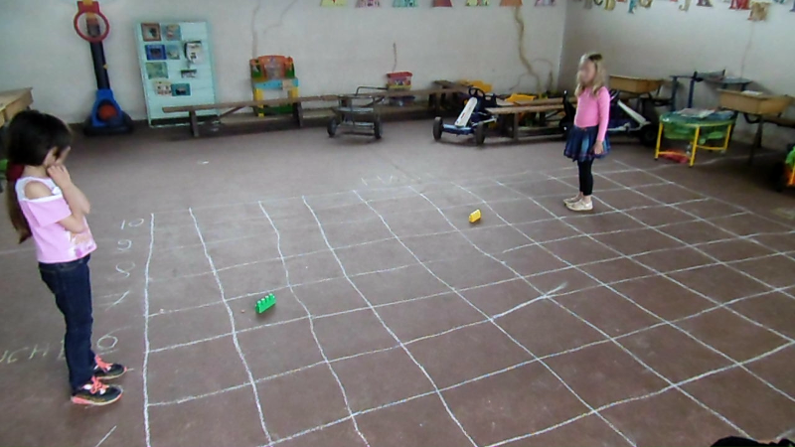
Déplacements, première séance

Séance 2
La configuration matérielle est globalement la même que pour la séance 1. Sur la grille, une « rivière » a été tracée avec de la craie bleue. Deux « ponts » permettent de passer la rivière dans deux cases spécifiques. Deux chaises (les montagnes) sont disposées sur la grille.
Des briques de couleur sont disposées sur la grille, dont une sur chaque chaise.
Consigne :
« Vous choisissez une brique de couleur sur la grille. Vous décidez de la case de départ du robot. A partir de cette case, décidez du chemin pour atteindre la brique. Vous ne pouvez passer la rivière que sur les ponts. Testez le trajet que vous avez inscrit avant de le passer à un autre élève ».
Codage demandé : des flèches haut, bas, gauche, droite en inscrivant dessous le nombre de case à franchir dans la direction. Le symbole de changement de direction n’est pas retenu pour ne pas surcharger l’ardoise.
Une fois le codage inscrit sur l’ardoise, vous la passer à un élève (le robot) et celui-ci doit suivre les commandes pour arriver sur la grille où se trouve la brique.
Les rôles sont ensuite inversés.
Bilan :
Dispositif abandonné : afin de s’approcher de la manipulation des commandes de Scratch Jr, j’avais prévu des post-it sur lesquels étaient inscrits des flèches à disposer sur l’ardoise. L’élève devait coller le post-it dans la bonne direction et inscrire dessous le nombre de cases à parcourir. La taille des post-it rend la manipulation peu commode et le tracé de la flèche directement sur l’ardoise est retenu.
Déroulement : lors du tracé de leur trajet sur l’ardoise, quelques élèves passent ou restent en direction relative et non en direction absolue, entraînant des méprises lors du passage de l’ardoise à un autre élève. Une solution aurait été d’ajouter des symboles de rotation relative (tourne sur ta gauche / tourne sur ta droite). Reste à réfléchir à la pertinence de mélanger des symboles relatifs et absolus.
Un symbole pour grimper sur la montagne aurait pu être ajouté.

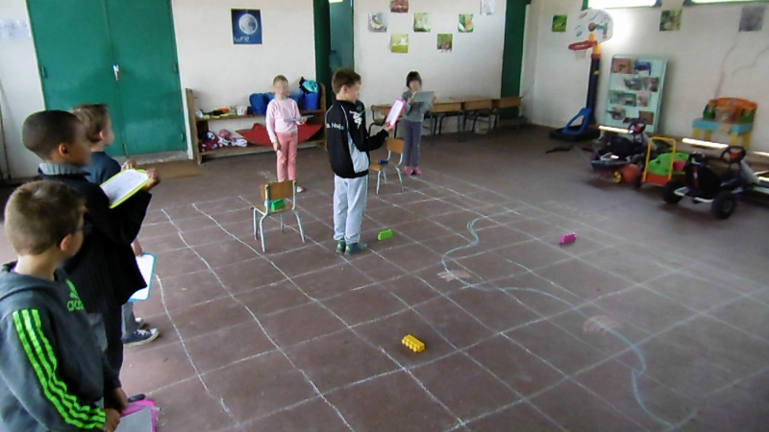
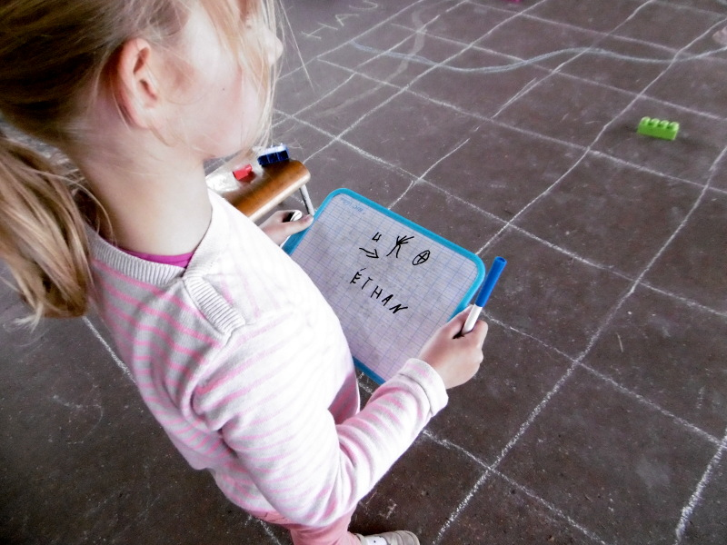
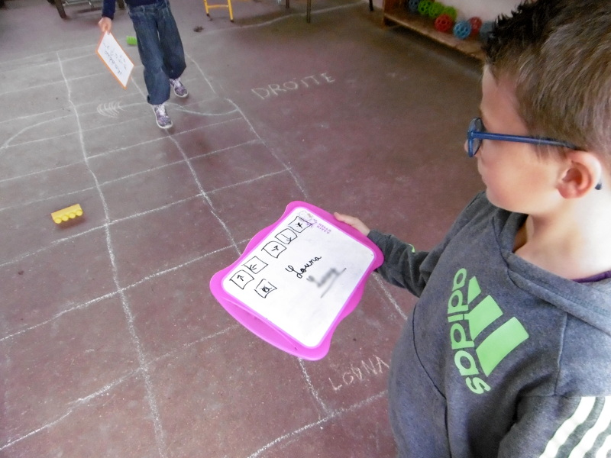
Déplacements et codages, deuxième séance

Séance 3
Séance d’initiation à Scratch Jr.
Modalité : une tablette android 10’ pour deux élèves + dispositif de cast.

1ère partie : l’enseignant présente les principales fonctionnalités de Scratch Jr ; les élèves suivent et mettent en œuvre les instructions « en direct » :
- déplacement basique de Scratch avec autant de flèches que de « pas » ;
- déplacement de Scratch en prenant en compte l’implémentation du nombre de « pas » ;
- autres déplacements (rotation, saut), modifications du personnage (diminution et augmentation de taille, disparition, apparition), boucle.

2ème partie : sur chaque tablette, un projet est préparé avec une scène mettant en œuvre un chemin (différent pour chaque tablette). Le chemin est délimité sur la grille et fait environ trois cases de large. Une rivière traverse le chemin une ou deux fois.
Consigne : déplacer Scratch d’un bout à l’autre du chemin, sauter au dessus de la rivière.
Déroulement : pas de difficulté particulière dans la réalisation de la consigne. La configuration du chemin n’était cependant pas idéale. Le personnage dépassant de la largeur du chemin, certains élèves ont quelques difficultés à garder Scratch sur le trajet. Un chemin constitué d’un seul trait épais aurait été plus pertinent.
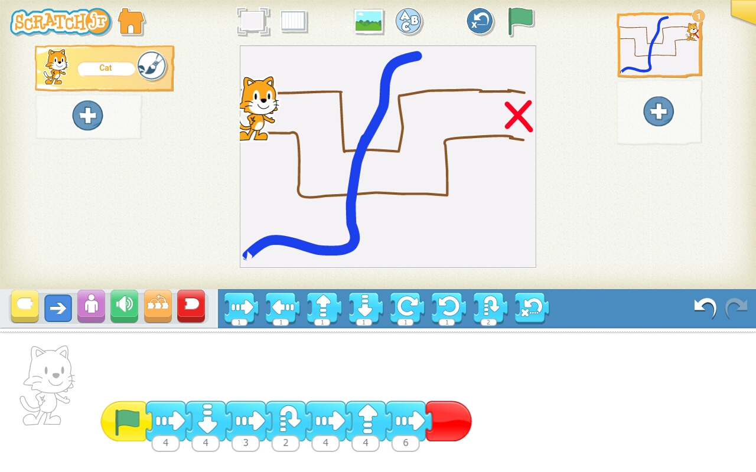
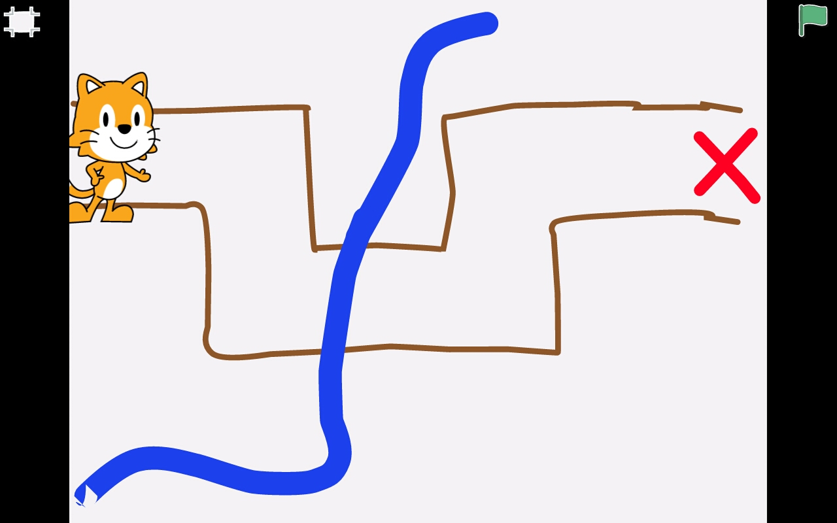
Trajet proposé et code associé

Séance 4 :
Séance d’activités Scratch Jr.
Modalité : une tablette android 10’ pour deux élèves + dispositif de cast.

Les élèves reçoivent une fiche d’activité provenant du site internet de Scratch Jr :
https://www.scratchjr.org/teach.html
La procédure est détaillée au groupe classe sur une première fiche. On insiste sur l’ordre des étapes de la réalisation du projet.
Dans l’ordre : choisir le fond, choisir les personnages, placer les personnages, réaliser le code. Le fait que la fiche d’activité soit en anglais n’est alors plus une difficulté pour les élèves.
Les fiches sont échangées entre binôme quand l’activité est validée par l’enseignant. Les résultats sont projetés à la classe à la fin de la séance via le système de cast.
Bilan :
La quasi-totalité des activités est réalisée sans difficultés majeures par les binômes sur la séance (30 à 40 minutes). L’enseignant peut apporter quelques aides ponctuelles. L’aide consiste le plus souvent à porter l’attention sur un point particulier de l’activité qui a été oublié par les élèves (par exemple la diminution de la taille des personnages avant la mise en place des commandes).
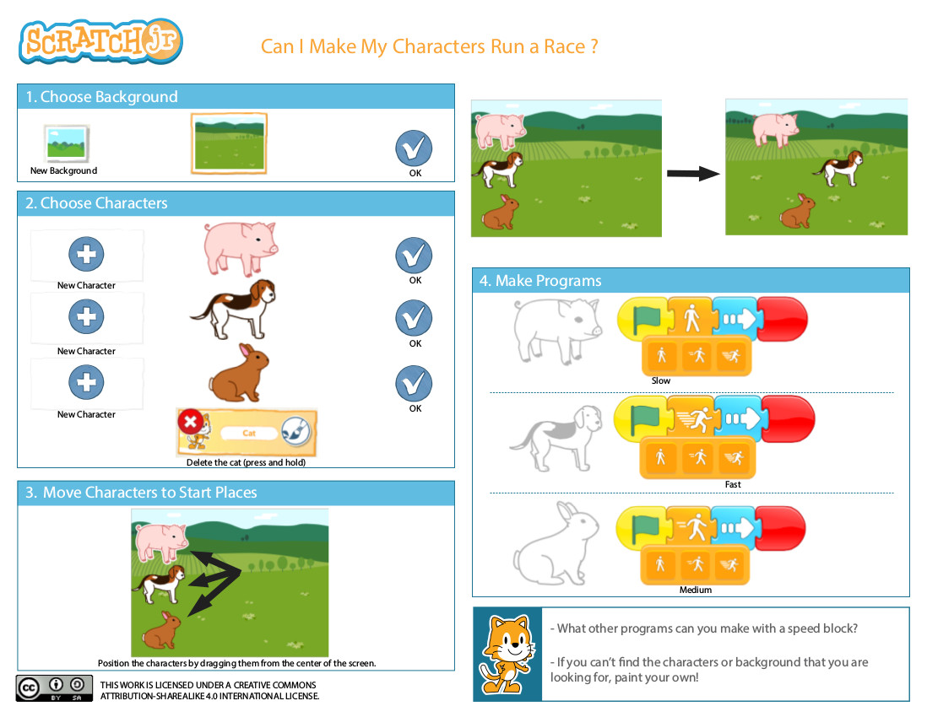
Exemple de fiche d’activité.

Séance 5 :
Séance d’activités Scratch Jr.
Modalité : une tablette android 10’ pour deux élèves + dispositif de cast.

Déroulement :
Les fonctionnalités de Scratch Jr sont reprécisées auprès des élèves. On insiste sur l’ordre des actions à réaliser pour la mise en place d’un projet (cf. séance précédente).

Une fiche d’exercices est donnée à chaque binôme :
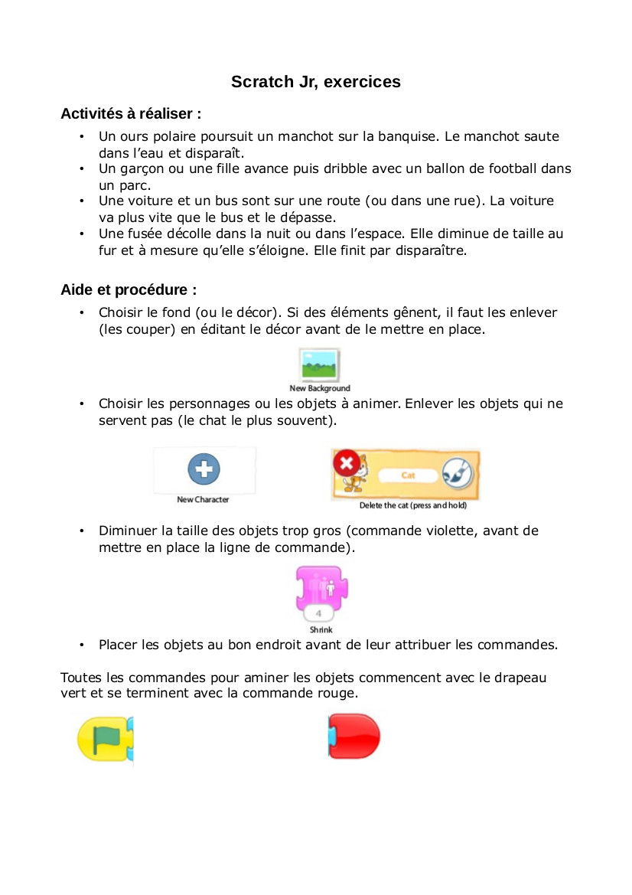

Bilan :
Quelques difficultés sont observées sur les activités proposées :
- le placement correct des personnages et leur redimensionnement avant la mise en place de la ligne de commande ;
- la gestion du temps et de la vitesse de déplacement pour deux personnages différents quand cela est demandé.

D’une façon générale, la multiplicité et la diversité des commandes demandées pour les exercices a pu engendrer une confusion chez certains élèves.

Bilan de séquence :
Aucune difficulté majeure n’a été observée sur l’ensemble de la séquence, et ce pour tous les élèves.
Les activités préliminaires (le robot idiot) consistent un moyen intéressant d’aborder le codage tout en réinvestissant les compétences de repérage dans l’espace.
La prise en main de l’application Scratch Jr est rapide et intuitive. Les élèves ayant des difficultés de lecture ne sont pas pénalisés. L’interface ludique de l’application remporte immédiatement l’adhésion des élèves.
La plupart des élèves expérimentent l’utilisation de l’application par essais / erreur. La mise en place d’une procédure d’écriture d’algorithmes avant l’utilisation proprement dite de l’application nécessiterait quelques séances de plus.

